# Bài 6: Nhiệt hóa hơi riêng

**Giải Vật lí 12 Bài 6: Nhiệt hóa hơi riêng**  
**Khởi động trang 27 Vật lí 12**: Khi nước bắt đầu sôi, phải tiếp tục cung cấp nhiệt lượng cho nước để nước tiếp tục sôi (hóa hơi). Làm thế nào để xác định được độ lớn của nhiệt lượng làm hóa hơi hoàn toàn một lượng nước ở nhiệt độ không đổi?  
**Lời giải:**  
Để xác định độ lớn của nhiệt lượng cần thiết để hóa hơi hoàn toàn một lượng nước ở nhiệt độ không đổi, bạn có thể sử dụng công thức sau:  
Q = m.L  
Trong đó:  
- Q là lượng nhiệt lượng cần thiết (đơn vị: joule hoặc calori).  
- m là khối lượng của nước (đơn vị: gram hoặc kilogram).  
- L là nhiệt lượng hóa hơi riêng của nước, có giá trị là khoảng 2260 joule/gram hoặc 540 calori/gram.  
Công thức này chỉ áp dụng khi nước đã chuyển từ trạng thái lỏng sang trạng thái hơi, tức là đã sôi và hóa hơi hoàn toàn.  
**I. Khái niệm nhiệt hóa hơi riêng**  
**Hoạt động 1 trang 28 Vật lí 12**: Tính nhiệt lượng cần thiết để làm cho 10 kg nước ở 25°C chuyển hoàn toàn thành hơi ở 100°C. Cho nhiệt dung riêng của nước là 4 200 J/kg.K; nhiệt hóa hơi riêng của nước ở 100°C là 2,26.106 J/kg.  
**Lời giải:**  
Để tính nhiệt lượng cần thiết để chuyển hoàn toàn 10 kg nước từ 25 °C thành hơi ở 100 °C, chúng ta sẽ sử dụng công thức: Q=Q1+Q2Q=Q_(1)+Q_(2)  
Q1=m.c.ΔT=10.4200.(100−25)=3150000JQ2=m.L=10.2,26.106=22600000J⇒Q=3150000+22600000=25760000JQ_(1)=m.c.ΔT=10.4200.(100−25)=3150000JQ_(2)=m.L=10.2,26.10^(6)=22600000J⇒Q=3150000+22600000=25760000J  
**Hoạt động 2 trang 28 Vật lí 12**: Vận động viên chạy Marathon mất rất nhiều nước trong khi thi đấu. Các vận động viên thường chỉ có thể chuyển hóa khoảng 20% năng lượng hóa học dự trữ trong cơ thể thành năng lượng dùng cho các hoạt động của cơ thể, đặc biệt là hoạt động chạy. Phần năng lượng còn lại chuyển thành nhiệt thải ra ngoài nhờ sự bay hơi của nước qua hô hấp và da để giữ cho nhiệt độ của cơ thể không đồi. Nếu vận động viên dùng hết 11 000 kJ trong cuộc thi thì có khoảng bao nhiêu lít nước đã thoát ra khỏi cơ thể? Coi nhiệt độ cơ thể của vận động viên hoàn toàn không đối và nhiệt hóa hơi riêng của nước trong cơ thể vận động viên là 2,45.106 J/kg.  
**Lời giải:**  
Qnhiệt = Tổng năng lượng tiêu thụ x Tỉ lệ chuyển hóa nhiệt = 11000.0,8 = 8800 J  
m=QnhietL=88000002,45.106=3,59kgm=(Q_(nhiet))/(L)=(8800000)/(2,45.10^(6))=3,59kg  
Lượng nước thoát ra khỏi cơ thể vận động viên là: 3,59.14,184.103=0,0009l3,59.(1)/(4,184.10^(3))=0,0009l  
**II. Thực hành đo nhiệt hóa hơi của nước**  
**Hoạt động 2 trang 28 Vật lí 12**: Hãy trả lời các câu hỏi sau:  
- Từ công thức (6.3), cho biết cần đo đại lượng nào để xác định nhiệt hóa hơi riêng của nước?  
- Nhiệt lượng làm cho nước trong bình nhiệt lượng kế hóa hơi được lấy từ đâu?  
- Xác định nhiệt lượng nước trong bình nhiệt lượng kế thu được để hóa hơi bằng cách nào?  
- Mô tả các bước tiến hành thí nghiệm.  
- Để đảm bảo an toàn trong khi làm thí nghiệm cần phải chú ý điều gì?  
**Lời giải:**  
- Cần đo nhiệt lượng cần truyền cho chất lỏng và khối lượng chất lỏng để xác định nhiệt hóa hơi riêng của nước  
- Nhiệt lượng để hóa hơi nước trong bình nhiệt lượng kế đến từ nguồn nhiệt bên ngoài. Thông thường, người ta sử dụng nguồn nhiệt như một đèn hoặc bếp để truyền nhiệt cho nước trong bình nhiệt lượng kế.  
- Nhiệt lượng nước để hóa hơi trong bình nhiệt lượng kế có thể được xác định bằng cách đo sự thay đổi nhiệt độ của nước và sử dụng công thức Q = m.c.∆T  
Trong đó, Q là nhiệt lượng, m là khối lượng nước, c là nhiệt dung riêng của nước, và ∆T là sự thay đổi nhiệt độ.  
- Mô tả các bước tiến hành thí nghiệm:  
+ Đặt một lượng nước đã biết khối lượng vào bình nhiệt lượng kế.  
+ Ghi lại nhiệt độ ban đầu của nước.  
+ Áp dụng nguồn nhiệt bên ngoài (đèn hoặc bếp) để truyền nhiệt cho nước trong bình.  
+ Ghi lại nhiệt độ cuối cùng của nước khi nó đã hóa hơi.  
+ Tính toán sự thay đổi nhiệt độ ∆T bằng cách lấy nhiệt độ cuối cùng trừ đi nhiệt độ ban đầu.  
+ Sử dụng công thức Q = m.c.∆T để tính toán nhiệt lượng.  
- Để đảm bảo an toàn trong khi làm thí nghiệm cần phải chú ý:  
+ Sử dụng thiết bị bảo hộ như kính bảo hộ để bảo vệ mắt khỏi các tác động của nhiệt độ cao hoặc nước sôi.  
+ Luôn luôn tuân thủ các quy tắc an toàn khi làm việc với nguồn nhiệt và các thiết bị đốt cháy.  
+ Tránh tiếp xúc trực tiếp với nguồn nhiệt cao và giữ khoảng cách an toàn.  
+ Sử dụng bình nhiệt lượng kế được thiết kế cho mục đích đo nhiệt lượng và đảm bảo nó không có vết nứt hoặc hỏng hóc.  
**Hoạt động trang 29 Vật lí 12**: Từ kết quả thí nghiệm thu được, thực hiện các yêu câu sau:  
- Vẽ đồ thị khối lượng m theo thời gian τ  
- Vẽ đường thẳng đi gần các điểm thực nghiệm nhất (tham khảo Hình 6.1). Chọn hai điểm P, Q tuỳ ý trên đồ thị, xác định giá trị khối lượng mP , mQ và thời gian τP, τQ tương ứng.  
- Tính công suất trung bình của dòng điện qua điện trở của nhiệt lượng kế.  
- Tính nhiệt hóa hơi riêng của nước theo công thức:  
L=Qm=¯¯¯¯P(τQ−τP)mP−mQL=(Q)/(m)=(P¯(τ_(Q)−τ_(P)))/(m_(P)−m_(Q))  
Trong đó  
¯¯¯¯P(τQ−τP)P¯(τ_(Q)−τ_(P))là nhiệt lượng do dòng điện qua diện trở tỏa ra trong thời gian τQ−τPτ_(Q)−τ_(P); mP−mQm_(P)−m_(Q) là khối lượng nước đã hóa hơi trong khoảng thời gian trên.  
- Xác định sai số của phép đo nhiệt hóa hơi riêng của nước.  
**Lời giải:**  
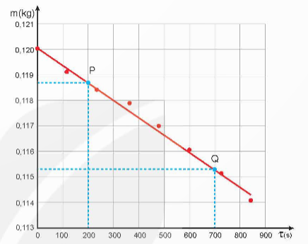  
- Công suất trung bình của dòng điện qua điện trở của nhiệt lượng kế:  
¯¯¯¯P=15,21+15,19+15,21+15,23+15,19+15,21+15,197=15,2WP¯=(15,21+15,19+15,21+15,23+15,19+15,21+15,19)/(7)=15,2W  
- Nhiệt hóa hơi riêng của nước theo công thức:  
L=Qm=¯¯¯¯P(τQ−τP)mP−mQ=15,2.(700−200)0,1187−0,1153=2235294J/kgL=(Q)/(m)=(P¯(τ_(Q)−τ_(P)))/(m_(P)−m_(Q))=(15,2.(700−200))/(0,1187−0,1153)=2235294J/kg  
- Sai số của phép đo nhiệt hóa hơi riêng của nước: 2260000 – 2235296 = 24705  
  
**Lý thuyết Vật lí 12 Bài 6: Nhiệt hoá hơi riêng**  
**I. Khái niệm nhiệt hoá hơi riêng**  
**1. Hệ thức tính nhiệt lượng trong quá trình truyền nhiệt khi một lượng chất lỏng hoá hơi ở nhiệt độ không đổi**  
Nhiệt lượng cần cung cấp cho một lượng chất lỏng hoá hơi ở nhiệt độ không đổi phụ thuộc vào khối lượng và bản chất của chất lỏng.  
Nhiệt lượng cần để một lượng chất lỏng hoá hơi hoàn toàn tại nhiệt độ sôi: Q=mLQ=mL  
**2. Định nghĩa nhiệt hoá hơi riêng**  
Nhiệt hoá hơi riêng L=QmL=(Q)/(m) của một chất là nhiệt lượng cần thiết để 1kg chất đó chuyển hoàn toàn từ thể lỏng sang thể khí ở nhiệt độ không đổi (hoặc nhiệt độ sôi).  
Nhiệt hoa hơi riêng là thông tin cần thiết trong việc thiết kế, chế tạo các sản phẩm có sử dụng hiện tượng hoá hơi nhằm tiết kiệm năng lượng, bảo vệ môi trường. Ví dụ như các thiết bị làm lạnh (máy điều hoà nhiệt độ, dàn lạnh, dàn bay hơi, ... ), nồi hấp tiệt trùng trong y học, thiết bị xử lí rác thải ứng dụng công nghệ nhiệt hoá hơi, ...  
**II. Thực hành đo nhiệt hoá hơi riêng của nước**  
Sử dụng bộ thí nghiệm dưới:  
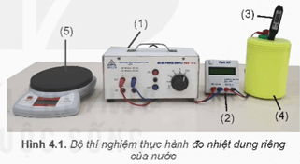  
- Đặt nhiệt lượng kế lên cân. Đổ nước nóng vào nhiệt lượng kế. Xác định khối lượng nước trong bình.  
- Tháo nắp bình ra khỏi nhiệt lượng kế.  
- Nối oát kế với điện trở và nguồn điện.  
- Đặt dây điện trở vào nhiệt lượng kế sao cho toàn bộ dây điện trở chìm trong nước.  
- Bật nguồn điện.  
- Đun sôi nước trong bình nhiệt lượng kế. Sau mỗi khoảng thời gian 2 phút, đọc số đo công suất trên oát kế, khối lượng nước trong bình nhiệt lượng kế trên cân. Ghi các kết quả vào vở theo mẫu.  
- Tắt nguồn điện.  
**Sơ đồ tư duy Nhiệt hoá hơi riêng**  
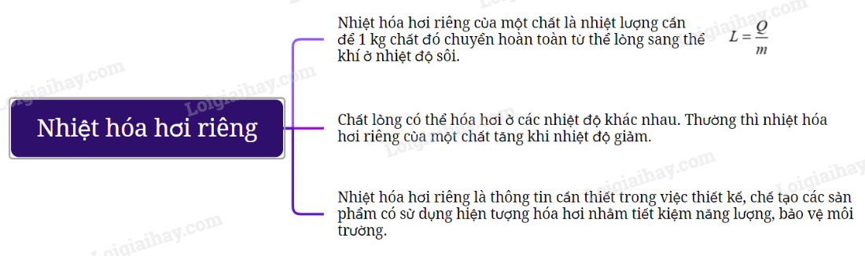  
  
**Xem thêm lời giải bài tập Vật Lí lớp 12 Kết nối tri thức hay, chi tiết khác:**  
Bài 2: Nội năng. Định luật I của nhiệt động lực học  
Bài 3: Nhiệt độ. Thang nhiệt độ - Nhiệt kế  
Bài 4: Nhiệt dung riêng  
Bài 5: Nhiệt nóng chảy riêng  
Bài 7: Bài tập về vật lí nhiệt